**Dokumentation von Blackjack Projekt**

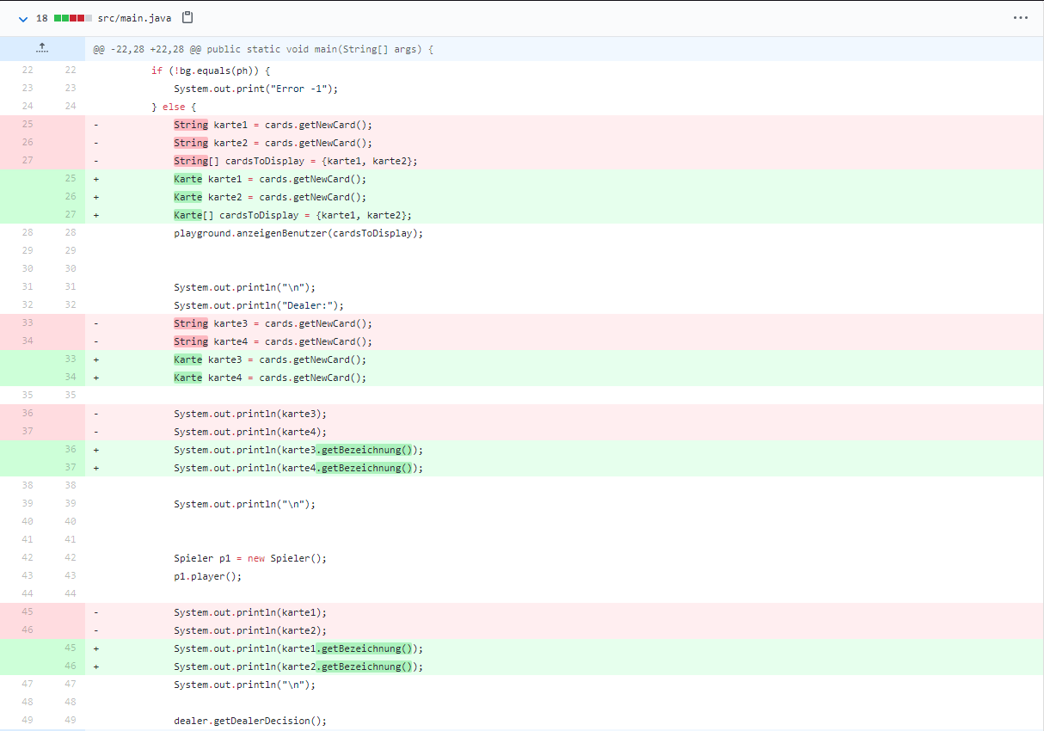

Das war unsere anfängliche Main

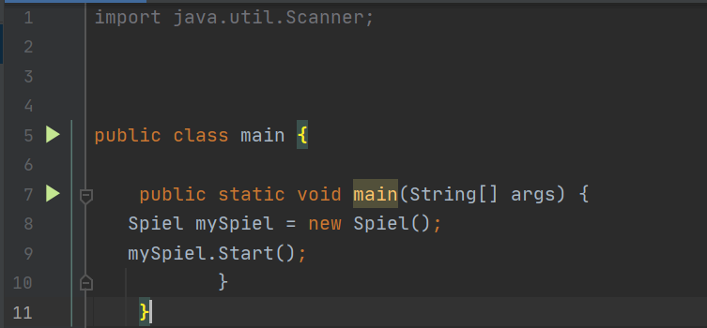

Das ist unsere endgültige Main

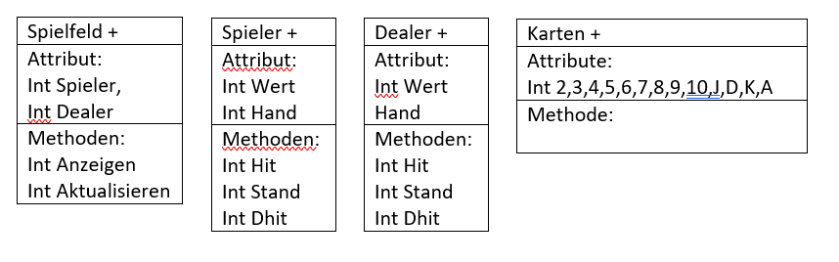

So haben wir unsere Klassen ursprünglich geplant



So sind wir schlussendlich verblieben

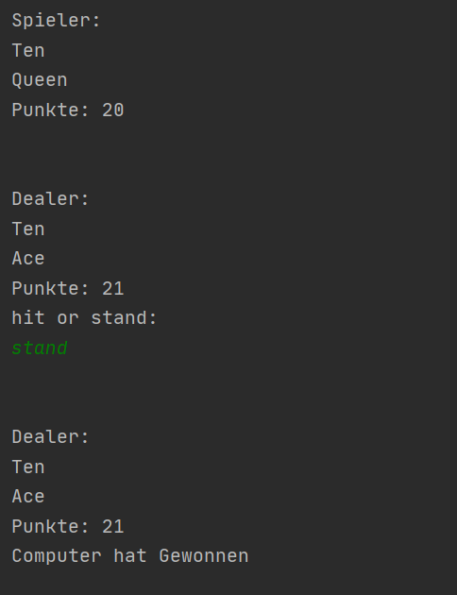

Dies ist ein Beispiel, wo der Computer gewinnt

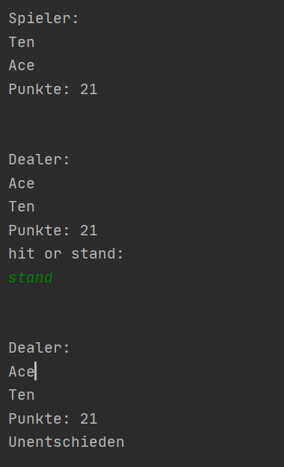

Hier gibt es ein Unentschieden

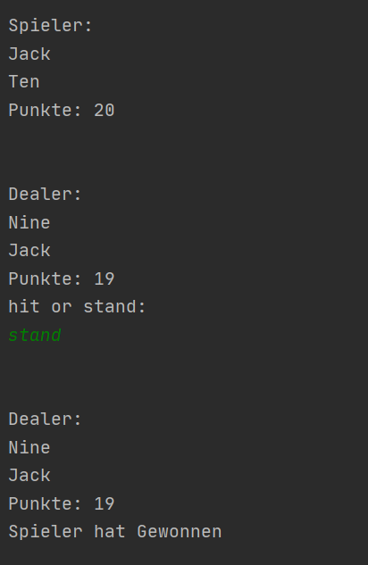

Und hier gewinnt der Spieler

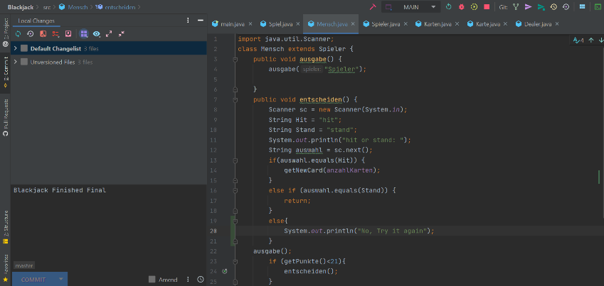

Hier kann man sich zwischen «Hit» und

«Stand» entscheiden